简报
中共勐海县勐往乡小学支部 第15期

2020年6月2日上午，勐海县人民政府县长张世影同志在勐往乡党委书记李光磊同志、乡长刀昆同志、副乡长李建宇的陪同下到勐往乡中心小学调研教育工作和疫情防控工作。
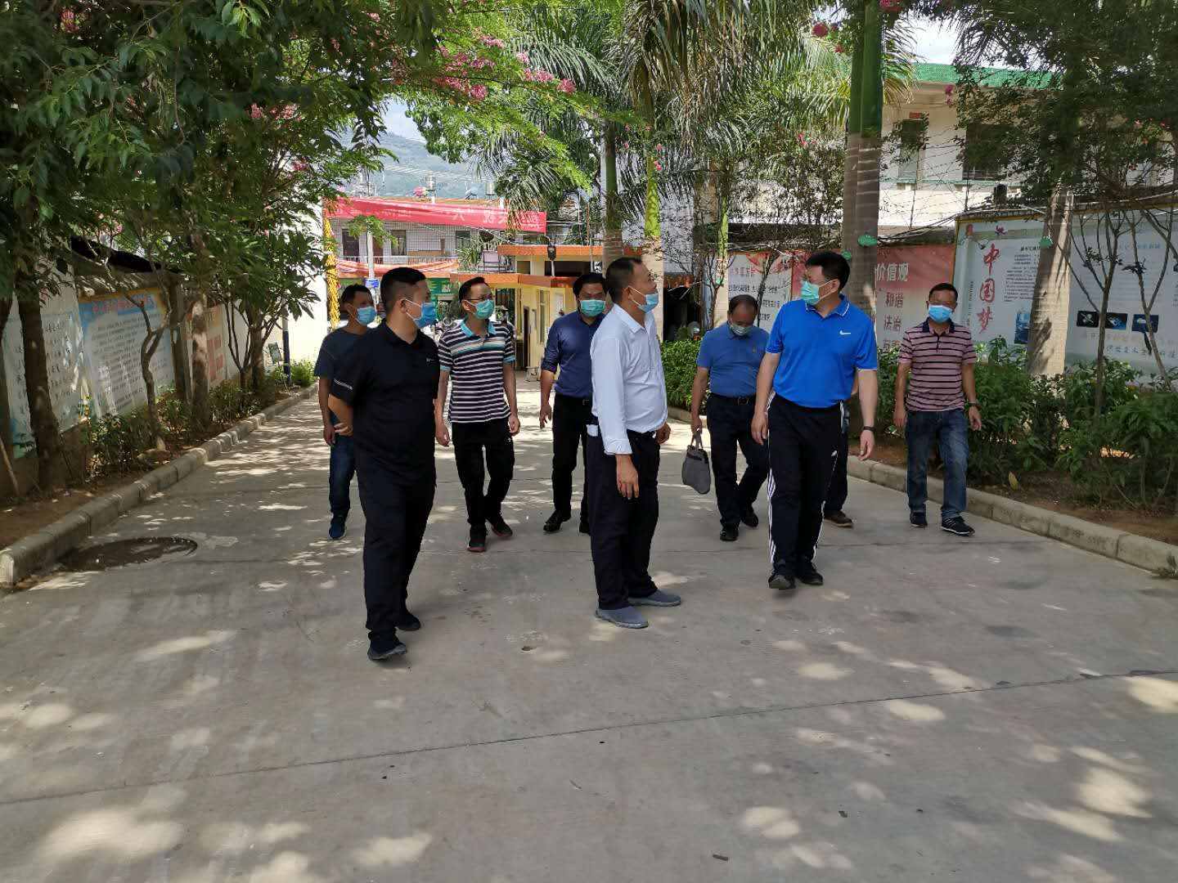

张县长亲切询问了学校教育教学工作和疫情防控工作情况，并视察了学校食堂和学生宿舍。
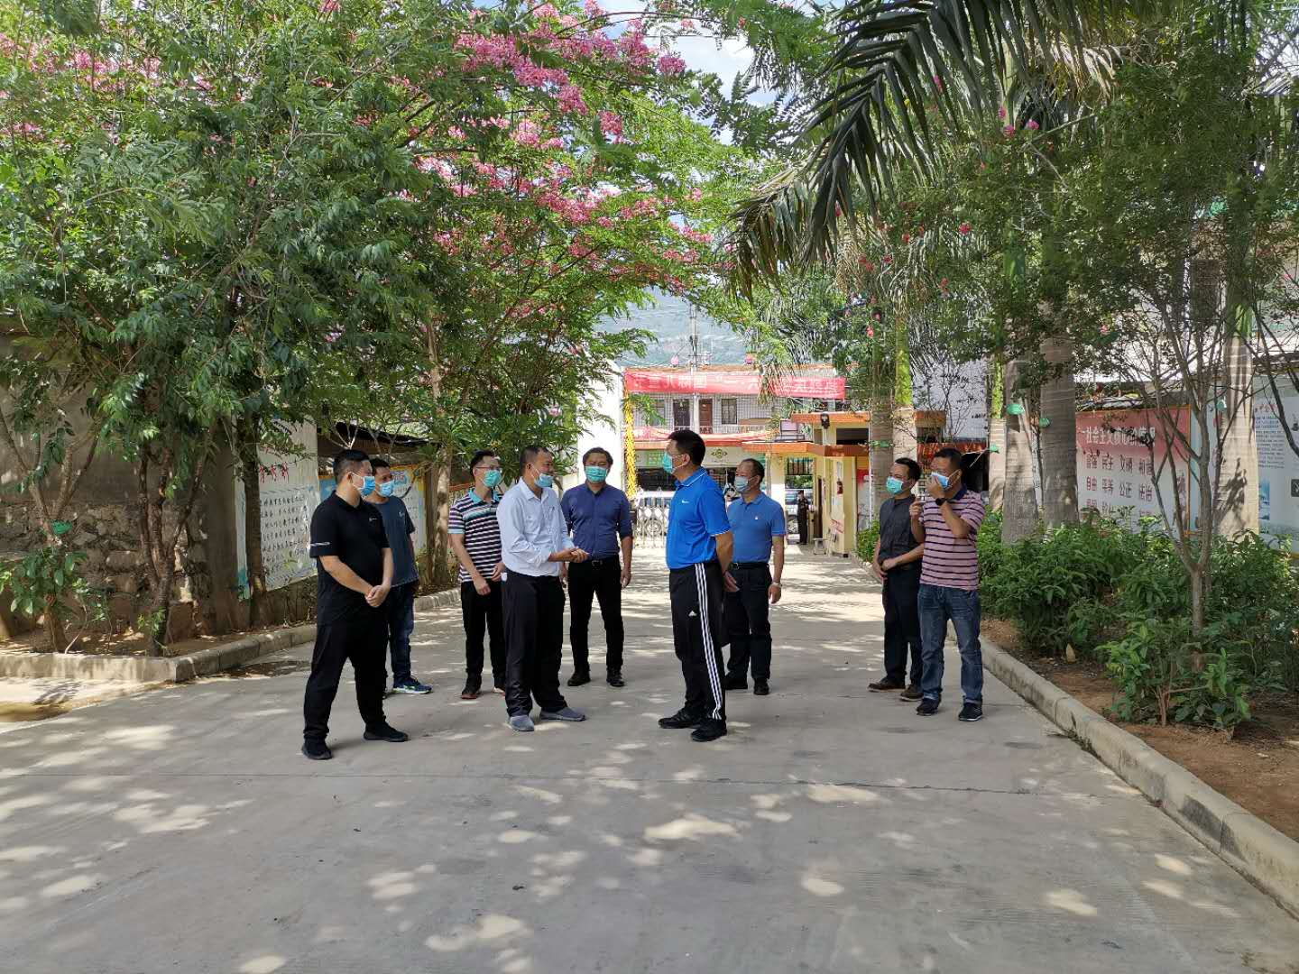
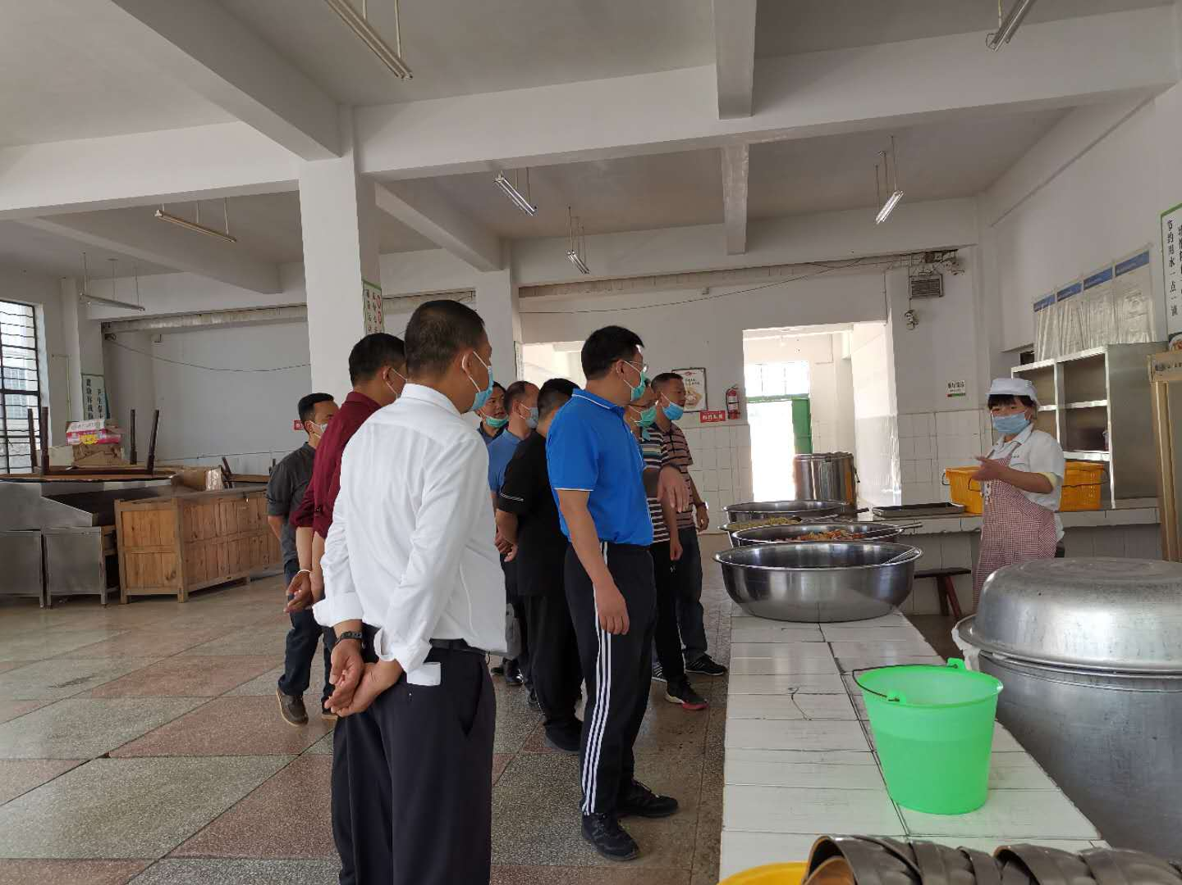
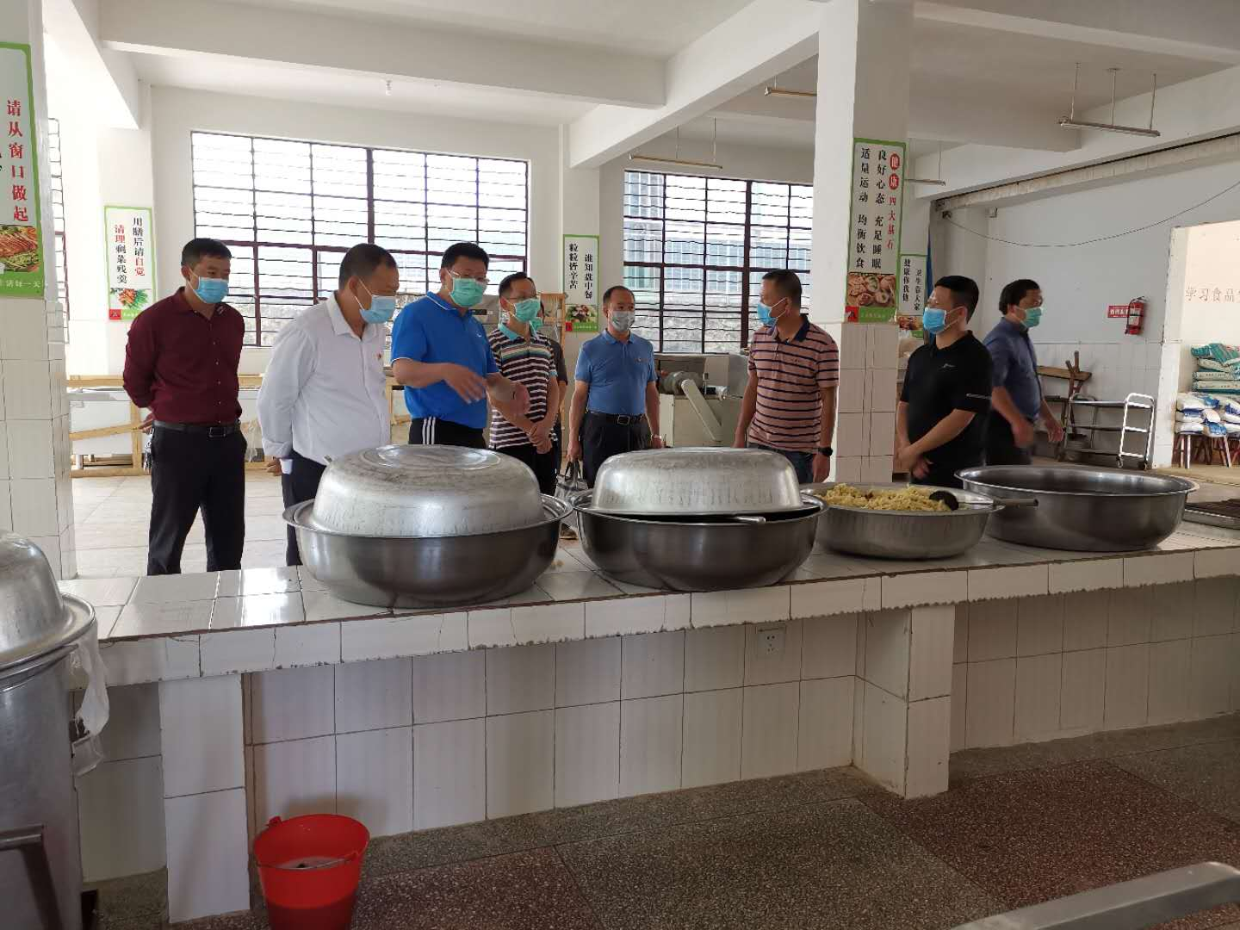

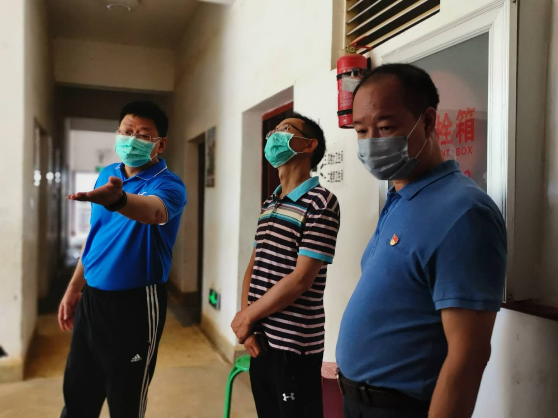

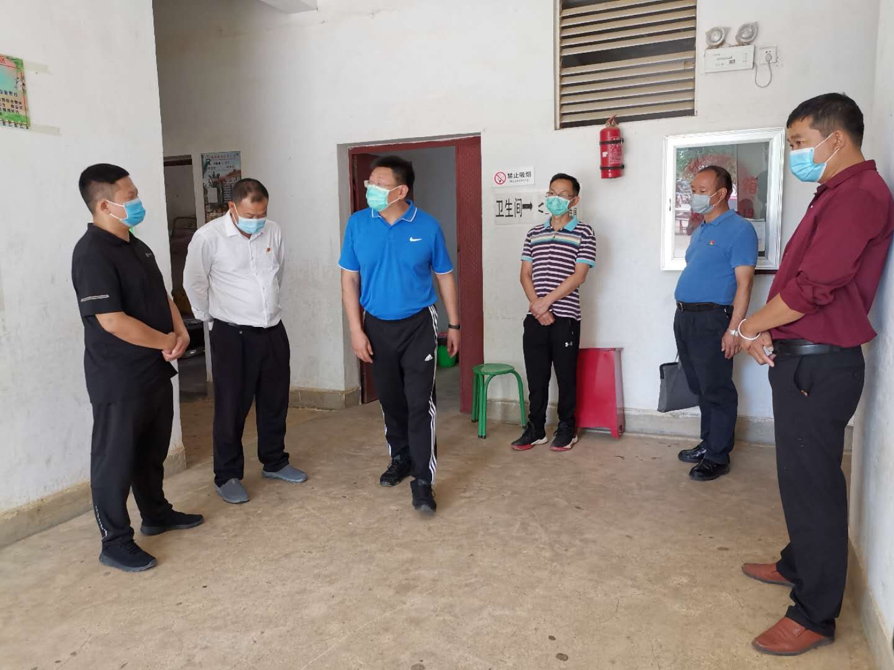

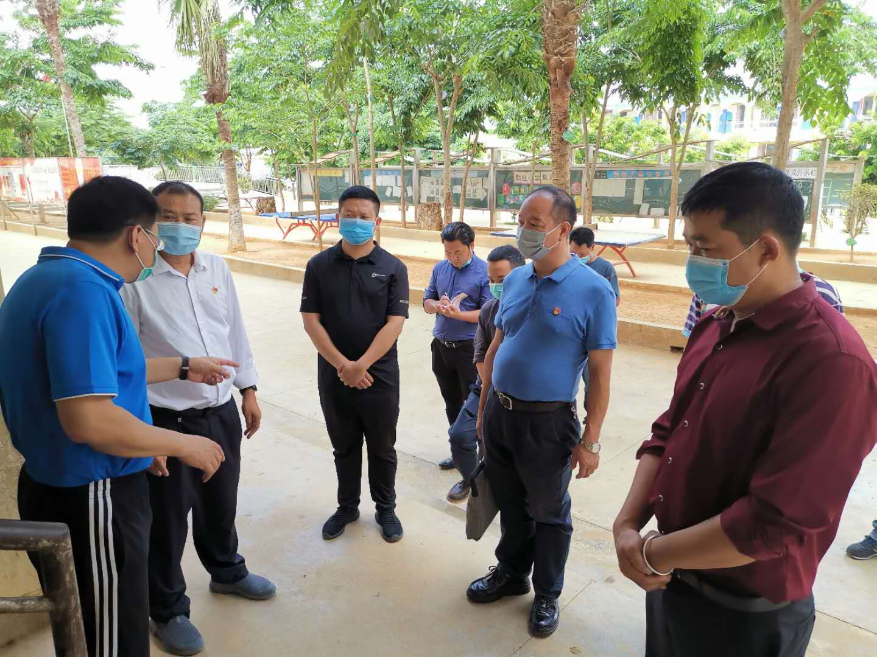

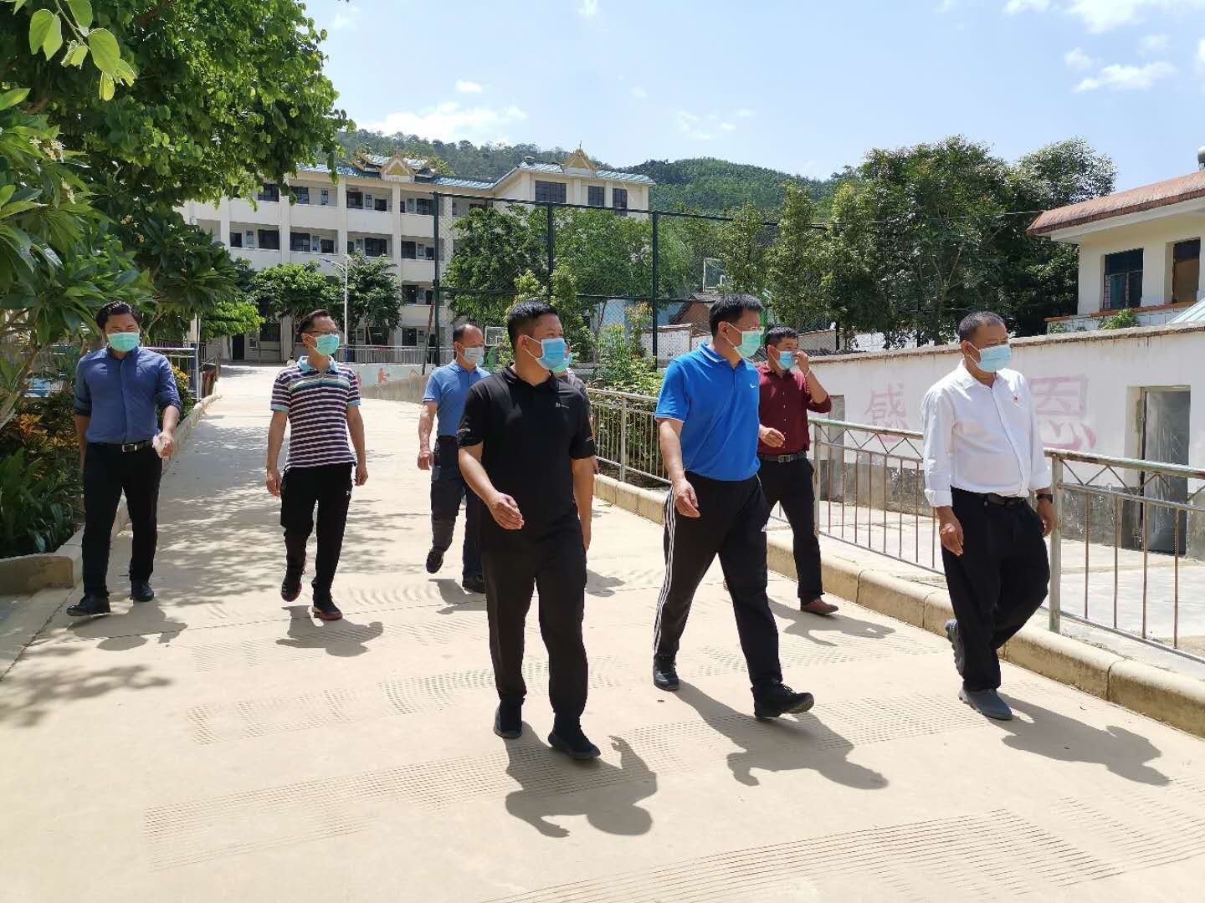

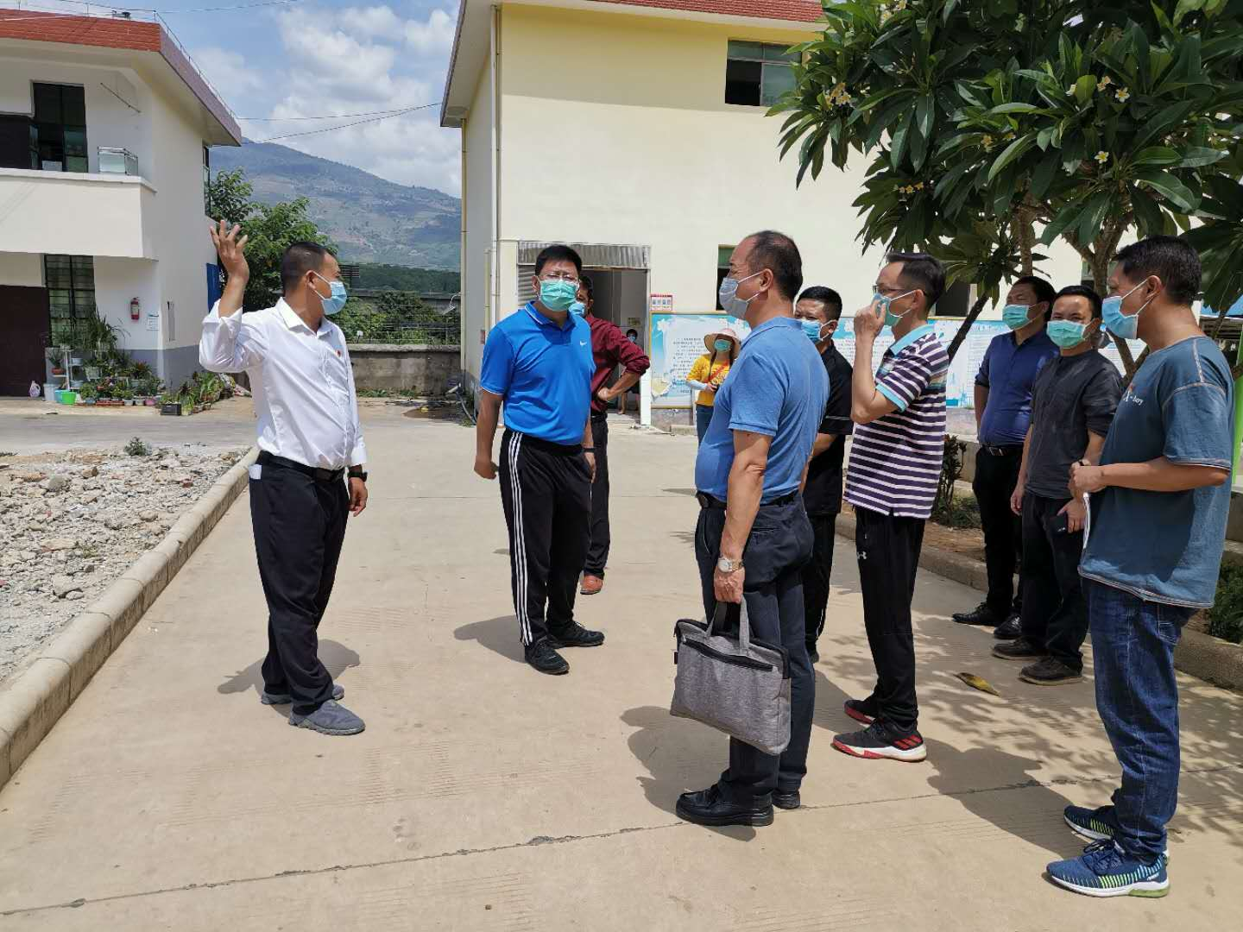

张县长肯定了学校管理工作取得的成绩，并叮嘱学校要重视学生心理健康教育和注重学生身体健康锻炼，促进学生身心健康成长；要求加强校园绿化美化工作，让学校更美；做好控辍保学工作，让学生进的来，留得住；加强学校文化建设，突出文化育人功能。
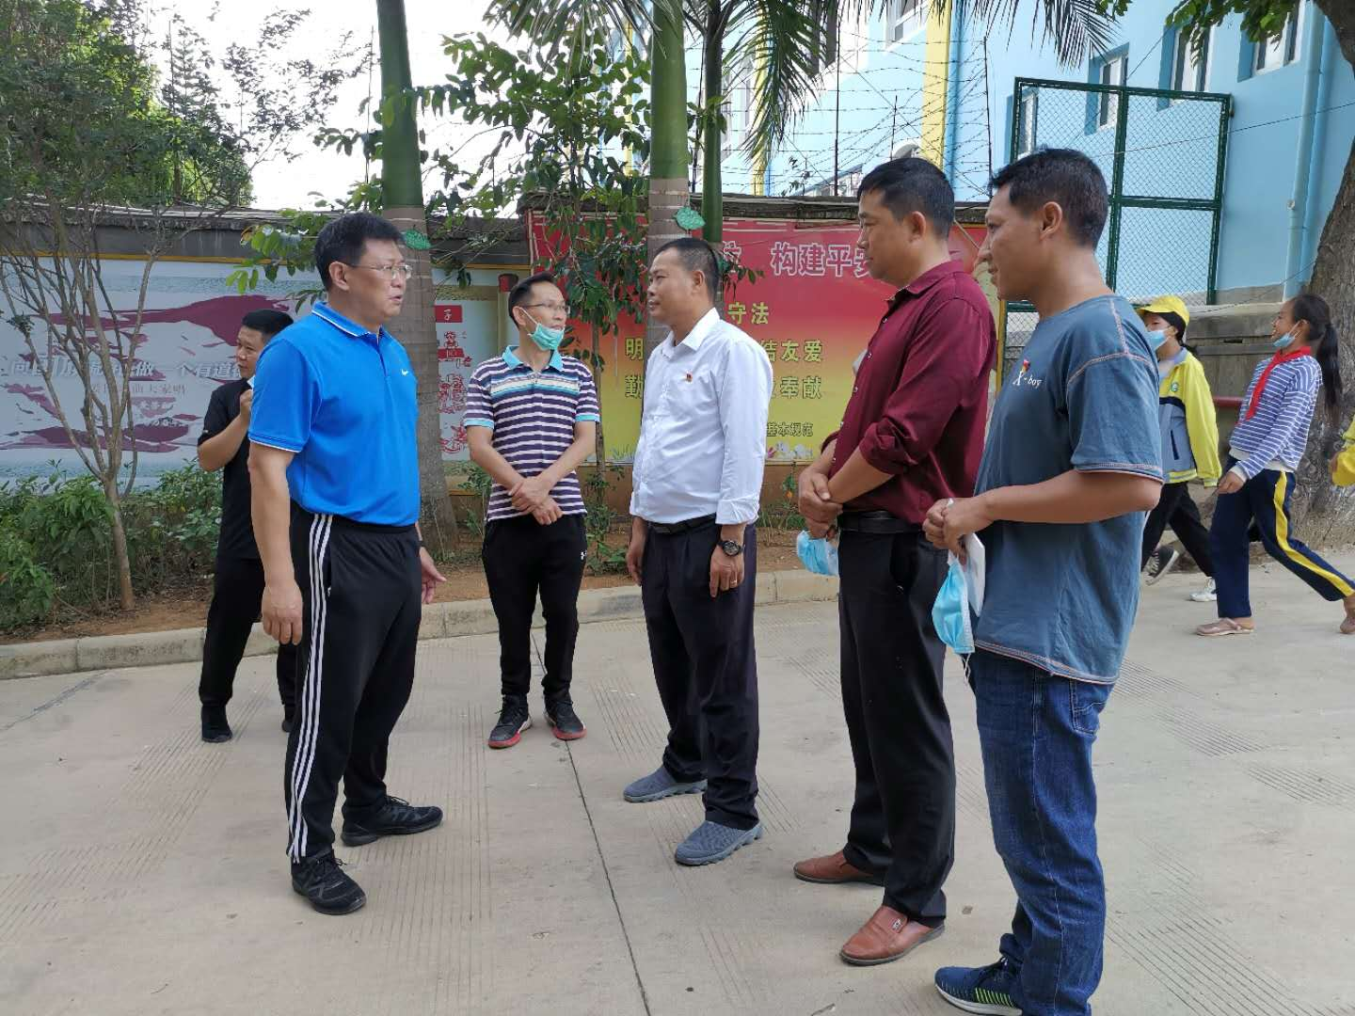
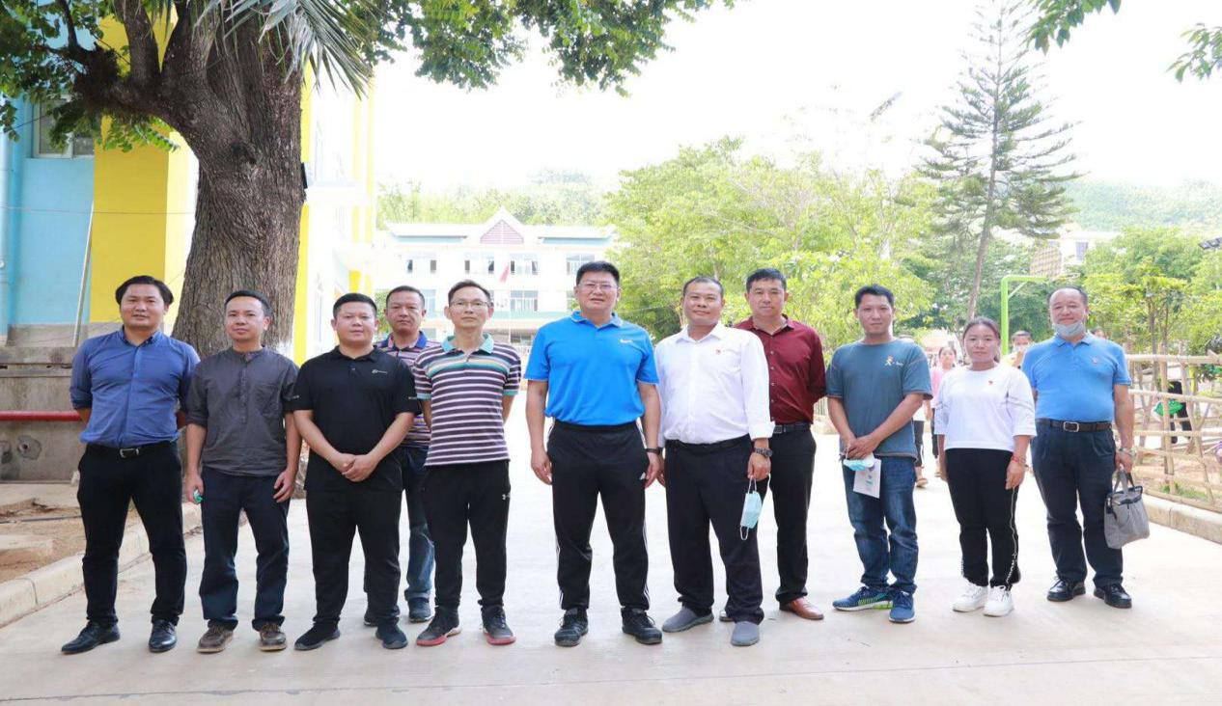
最后张县长还对学校领导班子成员提出殷切希望：1、学校班子成员要团结协助，互相多沟通，提出对学校有建设性的建议、意见，共同对学校的发展谋划献言、献策。2、继续保持质量提升的势头，质量才是学校生存之本！认真做好学生在校的安全工作。学生的安全就是教学质量的保证，是学校的立命之本。只有搞好学生的安全工作，教学才会有更好的发展。3、做好学校教师教育、培训等工作。作为学校的领导、班子成员，不仅要管理好学校，还有及时了解教职工们的学习和生活情况。要在工作上能给予指导，给他们有出门学习的机会。还要在生活中关心他们，哪怕是只言片语的谈话，都能体现出学校的温暖。
在张县长的指示和鼓励下，勐往乡中心小学校长刀永林同志表态，保证在今后的工作中继续努力，保持好的状态，改进不足，创建好的条件给学生，努力奋斗，让学校的发展取得更好的成绩。
中共勐海县勐往乡小学支部委员会
2020年6月2日

